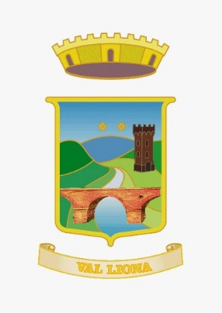 | COMUNE DI VAL LIONA  Provincia di Vicenza  Piazza Marconi, 1 36040 Val Liona (VI)  C.F. e P.IVA 04078130244  Tel. 0444 / 889989 – 889522 – 868037  Ufficio finanziario – tel. 0444/778107

INCARICHI CONFERITI O AUTORIZZATI AI DIPENDENTI
Ex art. 8 d.lgs. 33/2013
Anno 2019
Nominativo del dipendente del Comune di Val Liona | Amministrazione che ha conferito incarico | Oggetto incarico | Durata incarico | Compenso percepito
STORATO EVELIN | COMUNE DI LONIGO | Collaborazione ufficio tecnico, ai sensi art. 1, c.557 L. 311/2004 | Dal 01/06/2019 al 31/12/2019 | Alla data del 31/12/2019 non è stato liquidato
BELLINI GIANNA | COMUNE DI ALONTE | Commissione concorso | Dal 18/10/2019 al 31/12/2019 | Incarico gratuito

